Dictées flashs - Liste 2
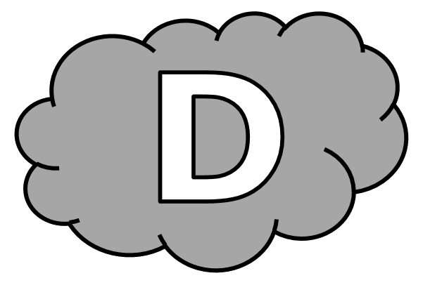
Dictée d’entraînement 1
Il a ............................ ............................................. la ........................ , ..................... ......................................... au sommet de la ....................................... . Le ........................... .................... dégagé.
Dictées flashs - Liste 2
Dictée d’entraînement 2
Le ....................... est ............................... ce ............................. et la température est ................................. : il va .............................. avant la ...................... . Je ............................... rester au ............................ dans le ............................... .
Dictées flashs - Liste 2
Dictée d’entraînement 3
Je ................................ un ................................ engourdi par-dessus la .................................... : l’air est très ........................ ! Il a sûrement .............................. ......................................... la ............................. .
Dictées flashs - Liste 2

Dictée bilan
En face de notre .............................. , la chaîne de ................................... n’............... plus la ............................ couleur. Il ........... ......................... ............................ la ........................... . ............... ne .................................. plus la roche, ........................... .................................... une immensité .................................... sous le ............................. bleu. Les ..................................... .......................................... de ................................. bras ....................................... par l’air ................................... .

Compétence | Dans le texte | Réussite
Je sais écrire les mots de la liste. | 12
Je sais faire les accords dans le groupe nominal. | 6
Je sais faire les accords entre le verbe et le sujet. | 4
Je sais écrire les homophones grammaticaux. | 3

Dictées flashs - Liste 2

Dictée d’entraînement 1
Pendant la dictée, cherche et recopie les bons mots :
seulement - ciel - pendant - montagne - neigé

Il a ............................ ............................................... la nuit, mais ............................................. au sommet de la .................................... . Le ........................... est dégagé.

Dictées flashs - Liste 2

Dictée d’entraînement 2
Pendant la dictée, cherche et recopie les bons mots :
froide - chalet - blanc - ciel - nuit

Le ........................... est ......................................... ce matin et la température est ....................................... : il va neiger avant la ................................. . Je préfère rester au chaud dans le ................................................... .
Dictées flashs - Liste 2

Dictée d’entraînement 3
Pendant la dictée, cherche et recopie les bons mots :
pendant - froid - tends - nuit - neigé

Je .................................... un bras engourdi par-dessus la couette : l’air est très .................................. ! Il a sûrement ..................................... ........................................ la ................................. .

Dictées flashs - Liste 2

Dictée bilan
Pendant la dictée, cherche et recopie les bons mots :
ciel - blanche - neigé - froid - montagnes - tendent - pendant - mais

En face de notre chalet, la chaîne de ................................................ n’a plus la même couleur. Il a .................................. ........................................... la nuit. On ne distingue plus la roche, ........................ seulement une immensité ........................................ sous le ............................ bleu. Les sapins ...................................... de longs bras engourdis par l’air .................................... .

